PERHITUNGAN BIBIT IKAN OTOMATIS DENGAN METODE
COUNTER BERBASIS ARDUINO

Ade Irfansyah Sidabutar *, Zulfian Azmi **, Milfa Yetri**
* Program Studi Sistem Komputer, STMIK Triguna Dharma
** Program Studi Sistem Komputer, STMIK Triguna Dharma
Corresponding Author :
Nama :Ade Irfansyah Sidabutar
Kantor :STMIK Triguna Dhara
Program Studi :SistemKomputer
E-Mail :adeirfansyahsidabutar98@gmail.com
Article Info |  | ABSTRACT
Article History:  - |  | Ikan dan hewan perairan lainnya merupakan salah satu sumber protein bagi tubuh manusia terutama berfungsi sebagai unit pembangun dalam biosintesa bagian tubuh manusia yang rusak serta pengatur dan pengontrol metabolisme tubuh.  perhitungan bibit ikan otomatis bertujuan untuk membantu budidaya ikan untuk menghitung jumlah ikan ,serta memberikan informasi hasil jumlah perhitungan ikan tersebut menggunakan teknik Counter Up . Counter Up adalah pencacah perhitungan yang dapat menghitung bergantian secara naik karena adanya input eksternal sebagai kontrol yang menentukan saat menghitung.  Sistem rancang bangun sistem perhitungan ikan menggunakan Arduino nano. adalah salah satu papan pengembangan mikrokontroler yang berukuran kecil, lengkap dan mendukung penggunaan breadboard.  Copyright © 2020STMIK Triguna Dharma.  All rights reserved.
Keyword:
Perhitungan Bibit Ikan, Arduino, LCD.
 |  | .
- PENDAHULUAN

Ikan dan hewan perairan lainnya merupakan salah satu sumber protein bagi tubuh manusia terutama berfungsi sebagai unit pembangun dalam biosintesa bagian tubuh manusia yang rusak; serta pengatur dan pengontrol metabolisme tubuh [1]. Tingginya konsumsi ikan di Indonesia menjadikan usaha budidaya perikanan menjadi salah satu usaha yang cukup menjanjikan. Usaha budidaya perikanan sendiri sangat tergantung kepada usaha pembenihan ikan sebagai hulu dari usaha budidaya perikanan.

Usaha budidaya pembenihan ikan memiliki posisi yang sangat penting. Namun dalam keberhasilan pelaksanaan usaha pembenihan ikan, bukan hanya ditentukan oleh kemampuan daya dukung lingkungan saja, tetapi oleh kemampuan dan mental pengelola. Penghitungan benih dapat dilakukan dengan cara, yaitu manual dan volumetrik. Penghitungan cara manual adalah benih dihitung satu persatu sampai habis.

Kelebihan cara ini yaitu jumlah benih yang dihitung sangat tepat. Namun, cara ini memerlukan waktu dan tenaga yang lama. Sementara Penghitungan secara volumetrik adalah benih dihitung dengan cara ditakar. Penakaran jumlah ikan ini berdasarkan pada volume tempat yang digunakan untuk menyimpan ikan. Pada volume tertentu diasumsikan terdapat sejumlah benih ikan, Cara ini dapat menghemat tenaga dan waktu.
Maka diangkat sebuah penelitian dengan judul “PERHITUNGAN BIBIT IKAN OTOMATIS DENGAN METODE COUNTER BERBASIS ARDUINO“.

- KAJIAN PUSTAKA

- Sensor Photodioda
Photodioda adalah persepuluh mikroampere. Pada photodioda elektron akan mendapatkan hasil ketika energi cahaya yang dipantulkan oleh sambungan P-N, apabila semakin besar cahaya dipantulkan oleh sambungan P-N maka semakin besar arus balik pada photodioda. Intesitasnya. Jenis sensor peka cahaya lain yang sering digunakan adalah phototransistor. Photodioda akan mengalirkan arus untuk membentuk suatu fungsi linnear terhadap tingkat intensitas cahaya yang diterima. Arus yang dimaksud adalah arus bocor ketika photodioda tersebut disinari dengan keadaan dipanjar mundur

- Sensor LDR
LDR (Light Dependent Resistor) adalah salah satu jenis resistor yang memiliki nilai hambatanya dipengaruhi oleh cahaya yang diterima”. Resistor peka cahaya atau fotoresistor adalah komponen elektro yang resistesinya akan menurun apabila adanya penambahan intensitas cahayanya yang mengenainya.Sensor LDR adalah sensor yang nilai resistasinya berkurang apabila badan LDR terkena sinar, dan akan bertambah resistansinya apabila badan LDR kurang terkena cahaya atau gelap.

- Motor Servo

Motor servo adalah adalah suatu motor yang mampu bekerja melalui dua arah yaitu (CW dan CCW ) dimana arah dan sudut pergerakanya motornya dapat dikendalikan dengan cara memberikan variasi lebar pulsa (duty cycle) sebagai sinyal PWM pada bagian pin kontrolnya. Motor servo adalah adalah suatu motor yang mampu bekerja melalui dua arah yaitu (CW dan CCW ) dimana arah dan sudut pergerakanya motornya dapat dikendalikan dengan cara memberikan variasi lebar pulsa (duty cycle) sebagai sinyal PWM pada bagian pin kontrolnya.

- Arduino Nano
Arduino Nano adalah sebuah Boar mikrokontroller yang berbasis ATmega328”. Boar ini sangat mudah digunakan untuk menjadi mikrokontroller yang paling terkenal. Arduino Nano memiliki beberapa pin yang memiliki fungsinya masing- masing. Tata letak pin dan fungsi pada arduino Nano yaitu pengembangan aplikasi android dengan menggunakan platfroam java sebagai bahasa pemrogramanya. Untuk digital I/O tediri 14 kaki digital di Arduino Nano beroperasi sebagai dengan tegangan maksimum 5 volt dan dapat memberikan atau menerima maksimum 40mA. ATMega 328 merupakan mikrokontroler keluarga AVR 8bit. Beberapa tipe mikrokontroler yang sama dengan ATMega8 ini antara lain ARMega 8535, ATMega 16, ATMega 32, ATMega 328.

- LCD (Liquid Cristal Display)
LCD (Liquid Crystal Display) adalah suatu media yang menampilkan kristal cair sebagai tampilan utama. LCD adalah suatu display dari sebuah Kristal cair yang tidak menampilkan cahaya didalam sebuah perangkat LCD contohnya adalah lampu neon berwarna putih di bagian belakang susunan kristal cair.

- Sumber Daya Pada Arduino Nano
Board dapat beroperasi pada pasokan eksternal dari 6 sampai 20 volt. Jika tegangan kurang dari 6 volt tidak akan stabil. Jika menggunakan lebih dari 12V, regulator tegangan bisa panas dan merusak papan. Rentang yang dianjurkan adalah 7 sampai 12 volt.

- Sistem monitoring
Sistem monitoringmerupakan suatu proses untuk mengumpulkan data dari berbagai sumber daya. Biasanya data yang dikumpulkan merupakan data yang realtime. Secara umum tujuan monitoring adalah untuk mendapatkan datadata atau informasi sehingga dapat diperoleh umpan balik untuk kebutuhan tertentu.

- Arduino IDE
IDE (Integrated Developtment Enviroenment) adalah sebuah software yang sangat penting dalam penulisan program, meng-compile menjadi kode biner dan meng-upload ke dalam suatu memory microkontroler. Software Arduino ini dapat diinstall di berbagai operating system (OS) seperti: LINUX, Mac OS, Windows.

Google SketchUp

SketchUp merupakan program aplikasi desain yang menggunakan sistem 3 dimensi (3D) yang paling banyak digunakan saat ini . Program grafis ini berhasil menjadi pendatang baru di dunia grafis 3D yang disegani dan mampu menyamai keunggulan berbagai perangkat lunak grafis 3D lainnya yang terlebih dahulu dikenal.
Selain fitur-fiturnya yang user friendly.
- Proteus Profesional
Proteus merupakan software elektronik yang dapat digunakan untuk membantu para desainer untuk merancang serta mensimulasikan pada suatu rangkaian elektronik .

- Flowchart
Flowchart adalah penggambaran secara grafik dari langka-langka atau urutan-urutan prosedur dari suatu program. Fungsi dari flowchart adalah untuk membantu dalam pembuatan program secara umum setelah itu dituangkan kedalam program secara detail, sehingga memudahkan dalam pembuatan program dan menghasilkan program yang struktur serta output yang sesuai dengan perencanaan.

3. METODOLOGI PENELITIAN
Metode Penelitian
Metodeologi penelitian ini digunakan mahasiswa untuk penyelesian masalah dalam mengimplementasikan teknik
kecerdasan buatan secara sistematis untuk perancangan yang akan dibuat. Adapun perancangan metodologi
penelitian yang dapat di terapkan mahasiswa dalam penelitian ini iyalah sebagai berikut :
1. Studi Literatur
Merupakan salah satu metode yang digunnakan untuk mengumpulkan data dari berbagai sumber seperti jurnal, artikel, buku dan hasil penelitian. Literatur berfokus pada teoritis objek penelitian, hardware dan software perancangan sistem serta pengunjian.
2. Pengujian atau Eksperintal
Salah satu metode yang di lakukan guna membuktikan data-data yang di peroleh dari penelitian-penelitian sebelumnya untuk mendapatkan data perbandingan yang lebih akurat dan terpercaya. Pengujian juga bertujuan untuk memaksimalkan hasil dari perncangan sistem yang di bangun. Serta untuk melihat kelebihan dan kekurangan yang ada pada sistem.
3. Pengamatan Langsung Pada metode ini dilakukan dengan pengamatan langsung pada sistem yang bekerja, mencatat, melakukan perhitungan langsung pada objek yang di teliti atau diuji dan di tarik kesimpulan untuk mengatasi masalah dan melakukan perbaikan sistem.

Gambar 3.1 Metodologi Penelitian
Gambar diatas dapat diuraikan rangka-rangka kerja penelitian sebagai berikut :
- Mengidentifikasi Masalah
Masalah yang diteliti ini akan dipecahkan dalam penelitian ini adalah bagaimana untuk mengetahui berapa banyak ikan yang terdapat pada dalam alat perhitungan ikan tersebut dan bisa dilihat dari tampilan monitor LCD.
- Menganalisa Masalah
Analisa yang dilakukan pada penelitian ini adalah dalam hal membangun sistem yang memanfaatkan teknik counter atau pencacah pada otomatis alat perhitungan ikan tersebut.
- Menentuka Tujuan
Menentukan tujuan penelitian ini dilakukan agar hasil yang diharapkan tidak berbeda dengan yang diinginkan. Tujuan dalam penelitian ini adalah mengimplementasikan teknik counter dalam alat perhitungan ikan.
- Mempelajari Literatur
Mempelajari literatur-literatur yang berhubungan dengan penelitian ini yang dapat dijadikan referensi, dalam penelitian ini adapun literatur yang dipakai adalah tentang teknik counter, datasheet arduino nano, datasheet photodioda, sensor ldr dan datasheet LCD.
- Mengumpulkan Data
Mengumpulkan data-data, khususnya data-data dalam teori tentang teknik counter, data-data pembuatan perhitungan ikan otomatis, dan data-data tentang penelitian yang akan dibuat.
- Implementasi Teknik
Melakukan implementasi teknik counter pada sistem perhitungan ikan otomatis untuk mengetahui isi didalam alat perhitungan ikan tersebut dan dapat memantaunya dari tampilan monitor LCD.
- Counter Up
Yaitu peroses perhitungan naik pada alat perhitungan ikan. Pada saat ikan di masukan kedalam alat perhitungan ikan otomatis maka nilai akan bertambah dan tertampil pada tampilan monitor LCD.
- Mendesain Sistem
Melakukan desain rancang bangun sistem dalam bentuk 3D. Penentuan komponen yang akan digunakan dan pemanfaatan Mikrokontroler Arduino Nano untuk mengendalikan sistem.
- Pengujian Alat
Setelah perancangan sistem rancang bangun, tahap selanjutnya yang dilakukan adalah tahap pengujian system alat perhitungan ikan. Hal ini dilakukan agar dapat melihat hasil kinerja alat yang dibangun.
- Analisa Hasil
Pengolahan data hasil yang didapat kemudian data tersebut dianalisa agar sesuai dengan hasil yang diharapkan.
Metologi Perancangan Sistem
Dalam konsep penulisan metode perancangan sistem adalah unsur penting dalam penelitian. Dalam metode perancangan sistem pada penelitian ini menggunakan beberapa hal sebagai berikut :
- Perencanaan
Pada tahapan perancangan ini dilakukan proses perancang bagian-bagian yang akan digunakan dalam melaksanakan penelitian ini.
- Analisis
Melakukan analisa terhadap sistem yang dibuat secara detail bagaimana menerapkan teknik counter sebagai pengujian dengan melihat jumlah ikan yang di masukan kedalam perhitungan ikan otomatis, pada tampilan monitor LCD.
- Desain
Memulai perancangan desain menggunakan proteus untuk merancang komponen-komponen sistem kendali, google sketchup untuk membuat tampilan bentuk 3D sesuai dengan gambaran alat yang kita inginkan.
- Implementasi
Dengan menggunakan aplikasi Arduino Ide untuk media interface sistem dan menggunakan teknik counter untuk menghitung pembacaan sensor agar lebih akurat.
- Pengujian
Proses pengujian ini dilakukan setelah semua proses benar-benar selesai dan berjalan dengan baik, uji coba dilakukan dengan mengaktifkan semua sistem secara keseluruan untuk di uji pada alat.
- Perawatan
Melaksanakan pemantuan terhadap pengguna sistem dari alat yang telah dilakukan pengujiannya, berkala atau berjangka waktu untuk pengecekan sistem yang dibuat berjalan baik atau tidak. Perawatan juga meliputi untu pengecekan keseluruhan komponen-komponen pendukung dari sistem.
Algoritma Sistem
Algoritma sistem adalah susunan proses kerja sistem dengan secara ringkas. Berikut ini adalah gambaran algoritma sistem pada implementasi teknik counter pada perhitungan ikan otomatis berbasis mikrokontroler.

Gambar 3.2 Algoritma Sistem

Adapun penjelasan dari Algoritma sistem diatas adalah sebagai berikut :
- Proses pengaktifan sistem ini yaitu pertama kali sistem atau alat yang akan dijalankan pada catu daya atau power dihubungkan.
- Proses pendeteksi sensor LDR, untuk mengetehui ikan yang berada pada alat perhtungan otomatis, dan kemudian sensor Photodio untuk sebagai perhitungan counnter.
- Selanjutnya data akan tertampil pada LCD, untuk sebagai memonitoring atau untuk seseorang tersebut dapat mengetahui sudah berapa banyak ikan yang telah di masukan ke dalam alat perhitungan ikan.

- PEMODELAN SISTEM
Pada perancangan dan pemodelan sistem ini dilakukan dengan perancangan perangkat keras (Hardware) dan perangkat lunak (software). Sistem pada perangkat keras dirancang dengan menggunakan rangkaian elektronika digital yang terdiri dari beberapa rangkaian yang dijadikan satu kesatuan sistem.

- PEMODELAN SISTEM DAN PERANCANGAN
Flowchart adalah suatu diagram yang menggambarkan algoritma program dari sistem yang dirancang. Diagram menggambarkan cara kerja program serta aliran mulai (start) hingga selesai (End) satu siklus kerja. Diagram ini bisa memberikan solusi selangkah demi selangkah untuk penyelesaian masalah yang ada didalam proses atau algoritma tersebut.

Pemodelan Blok Diagram Sistem
Setelah mendapatkan gambaran pada sistem yang sesungguhnya, maka di dapatkan gambaran untuk membuat perancangan alat. Sebelum melakukan perancangan sistem dan membantu perancangan pada alat maka dibuatlah diagram yang akan menjelaskan aliran input proses dan output
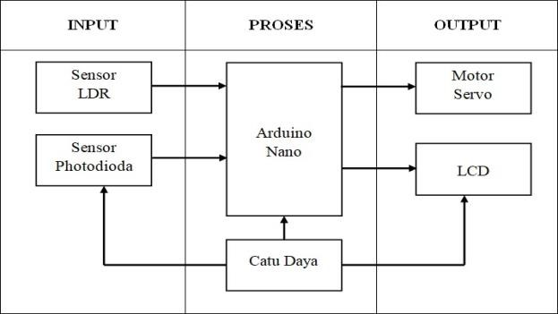
Gambar 4.2 Blok Diagram Sistem

Perancangan Rangkaian Sistem
Rangkaian perancangan sistem dibuat agar lebih mengetahui alat-alat apa saja yang dibutuhkan untuk membuat rangkaian pada sistem dan alat yang sudah jelas siap untuk di implementasikan pada sistem.
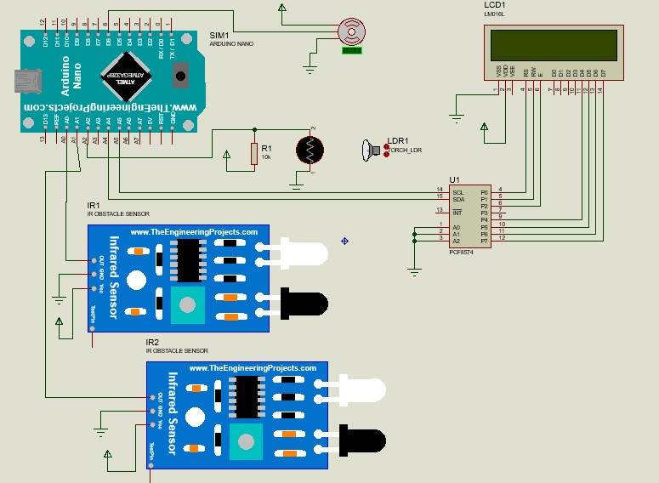
Gambar 4.4 Rangkaian Keseluruhan

Gambar di atas merupakan tampilan keseluruhan rangkaian sistem untuk menunjukan semua komponen yang telah di satukan atau di gabungkan dimana nantinya rangkaian ini akan di pakai untuk pembuatan prototype sistem.

Perancangan Prototipe/Model
Perancangan prototipe/model menyajikan sebuah model alat yang digunakan untuk merancang alat Implementasi teknik counter pada alat perhitungan ikan otomatis yang digambarkan dalam bentuk 3 dimensi. Komponen yang digunakan dalam prototipe ini adalah sensor LDR, sensor Photodioda, Motor Servo, LCD, dan Arduino Nano
.
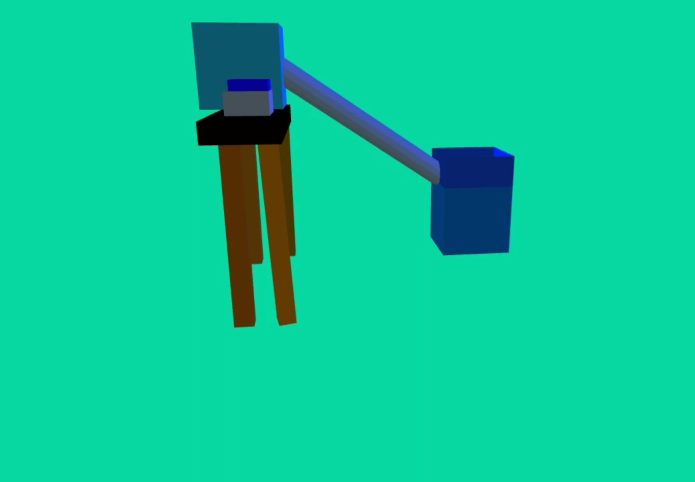
Gambar 4.5 Prototipe Model

rancangan sistem yang tampak dari samping pada gambar ini terlihat komponen LCD yang digunaka sebagai penampil jumlah ikan yang masuk pada perhtungan ikan otomatis, agar penabung dapat mengetahui berapa banyak ikan yang telah di masukkan.

Gambar 4.6 Protoripe Model Lanjutan (2)

rancangan sistem yang tampak dari atas pada gambar ini terlihat komponen sensor LDR sebagai pendeteksi ikan yang berada pada alat perhitungan ikan, sensor Photodioda sebagai pendeteksi alat perhitungan otomatis yang masuk ke dalam alat perhitungan ikan otomatis dan sebagai penjumlahan ikan yang telah masuk ke dalam alat. Motor Servo Sebagai penggerak alat perhitungan otomatis untuk memindahkan ikan yang berada pada lengan atau alat perhitungan ikan untuk di masukkan ke dalam alat perhitungan ikn otomatis dan Arduino Nano adalah sebuah alat yang mengontrol kerja dari semua sensor yang berada pada gambar.

5 IMPLEMENTASI DAN PENGUJIAN

Kebutuhan Sistem
Kebutuhan sistem merupakan semua komponen yang akan digunakan atau dibutuhkan untuk sistem Sistem Penghitung bibit ikan pada bibit ikan. Adapun perincian kebutuhan yang digunakan dalam perancangan sistem adalah sebagai berikut :
Perangkat Keras
Perangkat keras merupakan komponen dari sistem yang sangat dibutuhkan dalam proses pembuatan rangkaian dan prototipe sistem. Adapun perangkat keras yang digunakan dalam sistem ini diantaranya adalah :
- Komponen-komponen elektronika yang dibutuhkan adalah : Arduino Uno, Sensor Photodioda, Motor DC, Motor Servo, Motor Driver, LCD 16 x 2, Push Button, Adaptor 12 volt.

- Multitester yang digunakan sebagai alat ukur dalam pengukuran tegangan dari suatu komponen.
- Peralatan pendukung dalam pembuatan rangkaian maupun rancang bangun diantaranya perkakas pertukangan seperti gergaji, mesin bor, obeng, tang, solder dan sebagainya.
- Kabel data untuk mengunduh program ke dalam Board Arduino.

Implementasi Sistem
Implementasi sistem adalah tahapan atau proses yang dilalui hingga sistem bekerja sesuai dengan apa yang diharapkan, dimulai dari rancangan blok diagram, perakitan komponen, pembuatan program, hingga perumusan kesimpulan. Setelah semua kebutuhan sistem yang telah dipersiapkan sudah terpenuhi, maka tahapan selanjutnya adalah menerapkan dan membangun sistem yang akan dibuat.

Rangkaian Board Arduino
Arduino adalah papan (breadboard) yang digunakan sebagai otak sistem. Menyimpan banyak fasilitas dan dilengkapi dengan FTDI untuk pemograman melalui kabel USB. Arduino digunakan sebagai sistem proses utama.
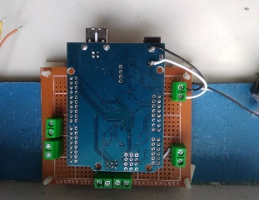
Gambar 5.1 Rangkaian Board Arduino
rangkaian board Arduino . Arduino memiliki 20 pin I/O yang terdiri dari 6 pin input analog dan 14 pin digital input/output, Kristal osilator 16 MHz, koneksi USB, header ICSP dan tombol reset. Pada sistem minimum Arduino terdapat juga indikator LED yang berfungsi untuk mengetahui apakah sistem sedang bekerja atau tidak.

Rangkaian Sensor Photodioda
Rangkaian elektronik dari Sensor photodioda, pada Sistem penghitung bibit ikan pada peternak ikan nila, Sensor photodioda digunakan sebagai pendeteksi ada tidaknya benda pada konveyer.
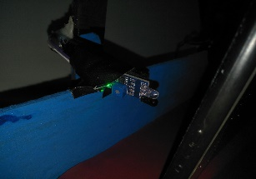
Gambar 5.2 Rangkaian Sensor Photodioda
Rangkaian
Pada sistem ini motor DC digunakan sebagai roda untuk memutar konveyer pada sistem, motor DC dihubungkan dengan Arduino. Dimana pin VCC pada Motor DC dihubungkan dengan pin D0 pada Arduino kemudian pin GND pada Motor DC dihubungkan ke pin GND pada Arduino.
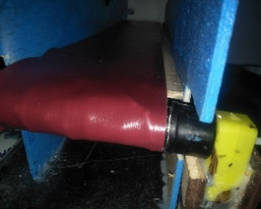
Gambar 5.3 Rangkaian Motor DC

Rangkaian dari Motor servo
Pada Sistem Penghitung bibit ikan pada peternak ikan ini Motor servo ditempatkan pada rancang bangun sistem yang dimaksudkan menjadi sebagai katup pembuka dan penutup dalam Penghitung bibit ikan.
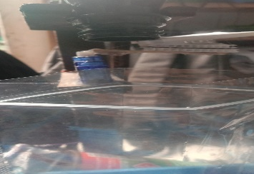
Gambar 5.4 Motor Servo

Rangkaian Motor Driver
Pada gambar diatas merupakan rangkaian motor driver pada Sistem bibit the pada Pengusaha bibit ikan.

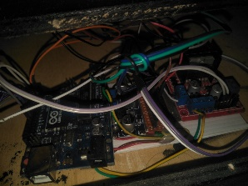
Gambar 5.5 Rangkaian Motor Driver

Rangkaian LCD
Rangkaian lcd akan dihubungkan dengan sistem minimum Arduino. Dimana lcd akan menampilkan status dari penghitungan bibit ikan
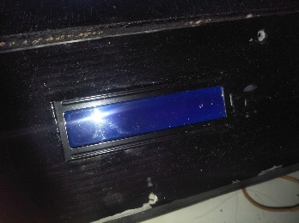
Gambar 5.6 Rangkaian LCD

Pengujian
Pengujian sistem dilakukan untuk mengetahui fungsi dan kinerja dari keseluruhan sistem. Pengujian ini dimulai dengan melakukan pemeriksaan kerja sistem pada bagian-bagian utama hingga kinerja sistem keseluruhan.

Kelemahan dan Kelebihan Sistem
Dalam setiap pembuatan dan perancangan alat pasti akan menemukan kelebihan dan kelemahan sistem.

Kelebihan Sistem
1. Sistem ini dapat membantu pemilik mengisi bubuk bibit ikan pada bibit dengan cukup akurat
2. Dapat dengan mudah dan cepat dalam pengoperasian alatnya.
3. Alat dapat dibangun dengan biaya yang sedikit.

Kelemahan Sistem
1. Sistem ini dibangun dengan alat dan bahan seadanya sehingga rancang bangun terkesan sederhana.
2. Pada Sistem jalannya konveyor masih kurang landai.

6 KESIMPULAN DAN SARAN

Kesimpulan
Adapun kesimpulan yang dapat diambil dari sistem perhitungan bibit ikan pada peternak ikan adalah sebagai berikut:
- Sistem yang dibangun merupakan penghitungan bibit ikan berbasis arduino.
- Perancangan sistem cara kerja pada Sistem perhitungan bibit ikan dengan mengimplementasikan Teknik counter up sistem Sistem perhitungan bibit ikan ini Berbasis arduino, dirancang menggunakan board arduino sebagai pemrosesanya.
- Proses Uji Coba Sistem perhitungan bibit ikan menggunakan Sensor Photodioda serta Output Berupa motor DC, motor Servo dan LCD sebagai Tampilan kondisi penjumlahan perhitungan bibit ikan.
- Perhitungan jumlah perhitungan bibit ikan pada sistem ini menggunakan teknik counter up dari nilai data sensor photdioda.
- Perhitungan jumlah perhitungan bibit ikan pada sistem ini dibatasi sampai berjumlah 100 bibit.

Saran
Adapun saran yang dapat diberikan untuk penyempurnaan sistem keseluruhan Teknik counter up pada Sistem perhitungan bibit ikan Berbasis Arduino ini kedepannya adalah sebagai berikut:.
- Diharapkan untuk pengembangan selanjutnya agar membuat jalannya konveyor lebih lembut dan landai.
- Diharapkan pada sistem kendali dapat membuat beberapa tempat slot untuk perhitungan bibit ikan.
- Diharapkan untuk pengembangan selanjutnya agar menggunakan rasbery pi, agar proses sistem lebih efisien.

REFERENSI

[1] D. Teknik, F. T. Pertanian, U. G. Mada, and J. F. No, “PERANCANGAN ALAT PENGHITUNG BENIH IKAN BERBASIS SENSOR OPTIK,” vol. 8, no. 3, pp. 141–148, 2017.
[2] K. M. Depan, “KURIKULUM HUMANISTIK DAN PENDIDIKAN KARAKTER: SEBUAH GAGASAN PENGEMBANGAN KURIKULUM MASA DEPAN Dwi Setiyadi *,” pp. 26–39.
[3] I. Russari, “SISTEM PAKAR DIAGNOSA PENYAKIT BATU GINJAL,” pp. 18–22, 2016.
[4] J. Desember, E. Setyaningsih, and D. Prastiyanto, “Penggunaan Sensor Photodioda sebagai Sistem Deteksi Api pada Wahana Terbang Vertical Take-Off Landing (VTOL),” J. Tek. Elektro, vol. 9, no. 2, pp. 53–59, 2017, doi: 10.15294/jte.v9i2.11155.

BIOGRAFI PENULIS

Ade Irfansyah Sidabutar Pria kelahiran Medan, 10 Agustus 1998 anak ke 4 dari 4 bersaudara pasangan Bapak Arwan Sidabutar dan ibu Siti Zadiyah,Mempunyai pendidikan Sekolah DasarSDN 064975 tamat tahun 2010, kemudian melanjutkan pendidikan Sekolah Menengah Pertama SMP N 23 tamat tahun 2013, kemudian melanjutkan pendidikan Sekolah Menengah Kejuruan SMK S Dwi Warna tamat tahun 2016. Saat ini menempuh pendidikan Strata Satu (S-1) di STMIK Triguna Dharma Medan mengambil jurusan Program Studi Sistem Komputer. E-mail adeirfansyahsidabutar98@gmail.com

Dr.Zulfian Azmi, S.T., M.Kom Selaku Wakil Ketua I Bidang Akademik STMIK Triguna Dharma pada Program Studi Sistem
Zulfian.azmi@gmail.com

Milfa Yetri, S.Kom., M.Kom Beliau merupakan dosen tetap di STMIK Triguna Dharma serta aktif sebagai dosen pengajar khusus di bidang ilmu Sistem Informasi.
Milfa.anfa03@gmail.com

